СОВЕТ КУЛАНГИНСКОГО ТАТАРСТАН РЕСПУБЛИКАСЫ

СЕЛЬСКОГО ПОСЕЛЕНИЯ КАЙБЫЧ МУНИЦИПАЛЬ РАЙНЫ

КАЙБИЦКОГО КОЛАНГЫ АВЫЛ ҖИРЛЕГЕ

МУНИЦИПАЛЬНОГО РАЙОНА СОВЕТЫ

РЕСПУБЛИКИ ТАТАРСТАН

________________________________________________________________

РЕШЕНИЕ КАРАР

03 апреля 2017 год №8

**Об утверждении плана социально-экономического развития Кулангинского сельского поселения**

**Кайбицкого муниципального района**

**Республики Татарстан на 2017-2021**

**и плановый период до 2030 года**

В соответствии с Федеральным законом от 28 июня 2014 года №172- ФЗ «О стратегическом планировании в Российской Федерации», (далее ФЗ – 172), Законом Республики Татарстан от 16 марта 2016 года № 12-ЗРТ «О стратегическом планировании в Республике Татарстан», законом Республики Татарстан от 10 июня 2015 года №40-ЗРТ « Об утверждении Стратегии социально-экономического развития Республики Татарстан до 2030 года», Устава муниципального образования «Кулангинское сельское поселение Кайбицкого муниципального района Республики Татарстан, Совет Кулангинского сельского поселения Кайбицкого муниципального района Республики Татарстан

**РЕШИЛ:**

1.Утвердить план социально – экономического развития Кулангинского сельского поселения Кайбицкого муниципального района Республики Татарстан на 2017-2021 годы и плановый период до 2030 года согласно приложению.

2.Настоящее решение подлежит размещению и обнародованию на официальном сайте Кулангинского сельского поселения Кайбицкого муниципального района Республики Татарстан, в информационно – телекоммуникационной сети «Интернет».

3.Контроль, за исполнением настоящего решения, возложить на главу Кулангинского сельского поселения Нигматзянова Фидаила Талгатовича.

**Глава Кулангинского сельского поселения**

**Кайбицкого муниципального района**

**Республики Татарстан Ф.Т.Нигматзянов**

**Апрель, 2017 г.**

**Содержание**

**1. Общие положения 1**

**2. Характеристика социально-экономического положения Кулангинского сельского поселения 1**

**3. Основные проблемы социально-экономического развития КСП 4**

**4. План мероприятий по решению проблем социально-экономического развития КСП 2**

# **1. Общие положения**

План социально-экономического развития Кулангинского сельского поселения (далее – План) разработан в соответствии с поручением Президента Республики Татарстан от 16.11.2015 № ПР-373 в рамках реализации Стратегии социально-экономического развития Республики Татарстан на период до 2030 года, а также в целях подготовки Стратегии социально-экономического развития Кайбицкого муниципального района на 2016-2021 гг.и на период до2030 года (далее – Стратегия КМР).Период, на который разрабатывается План, определен в Стратегии КМР.

Учитывая высокий уровень неопределенности социально-экономических и общественно-политических процессов в стране и республике, основная часть мероприятий сконцентрирована в период 2016-2017 гг. В дальнейшем предполагается, что на основе результатов выполнения мероприятий за истекший период, а также результатов реализации Стратегии в КМР будет уточняться перечень мероприятий на следующий период. Перечень мероприятий содержит информацию о сроках выполнения работ, центрах ответственности и планируемых объемах финансовых ресурсов, которые могут корректироваться в процессе реализации мероприятий, а также исходя из возможностей местного и республиканского бюджетов.

# **2. Характеристика социально-экономического положения Кулангинского сельского поселения**

Кулангинское сельское поселение (далее – КСП) расположено в северо-западной части Кайбицкого муниципального района. Площадь КСП составляет 1502 га. Оно граничит с Бурундуковским СП на севере, с северо-востока с Маломеминским СП, с востока и юго-востока с Федоровским СП. В состав КСП входят 3 населенных пункта, их территориальное расположение представлено на рисунке 1.

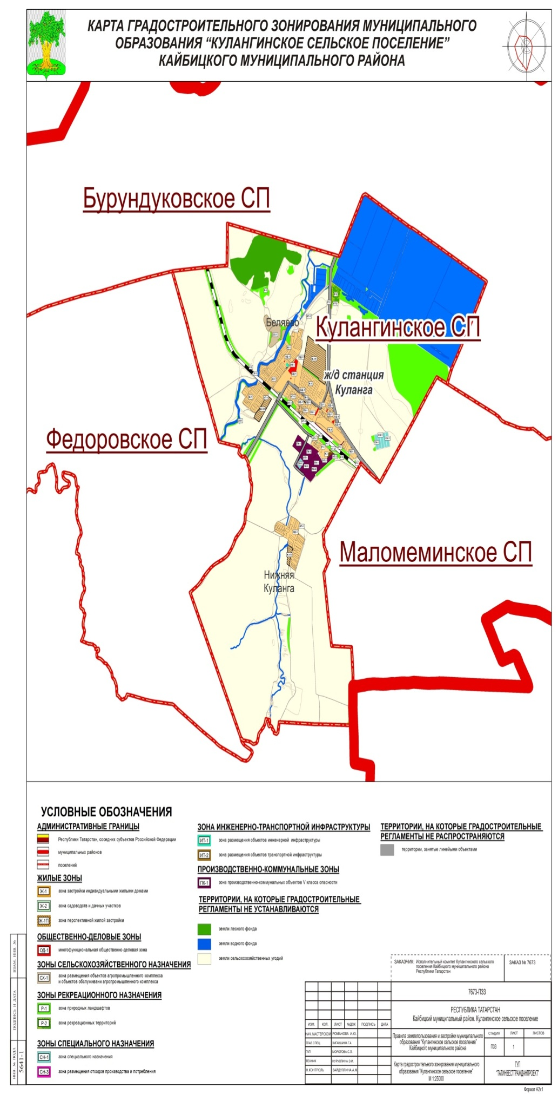

Рисунок 1. Территориальное расположение КСП и его населенных пунктов

Численность населения по перечисленным населенным пунктам представлена в таблице 1.

**Таблица 1**

**Численность жителей в населенных пунктах Кулангинского СП**

|  |  |  |
| --- | --- | --- |
| **№** | **Наименование населенных пунктов** | **Численность населения, чел.** |
| 1 | Деревня Беляево | **203** |
| 2 | Пос.жд.ст.Куланга | **406** |
| 3 | Деревня Нижняя Куланга | **51** |
|  | Итого | **660** |

Общая численность КСП составляет 660 человек, из них трудоспособного – 338 человек, экономически активного - 170 человек, в возрасте до 3 лет– 12 человек, с 3-7 лет - 34 человек, 7-17 лет - 96 человек, до 55 лет женщин – 275 человек, до 60 лет мужчины – 261 человек.

На территории КСП находится филиал «Кулангинского ХПП»

Основные виды выпускаемой продукции на территории КСП перечислены в таблице 2.

Таблица 2

**Вид выпускаемой продукции, объем реализации в 2016 году**

|  |  |  |  |  |
| --- | --- | --- | --- | --- |
| № | Наименование продукции | Объем производства продукции КСП, тонн | Объем производства продукции КМР, тонн | Доля объема производства продукции КСП в производстве продукции КМР, % |
| 1 | Молоко | 48,4 | 4724,8 | 2,8 |
| 2 | Мясо | 12,2 | 620,8 | 2,9 |
| 3 | Картофель | 3,4 | 412,1 | 0 |

Незадействованных мощностей, в том числе земли, в КСП КМР не имеется.

Таблица 3

**Характеристика социальной инфраструктуры ТСП**

|  |  |  |
| --- | --- | --- |
| № | **Наименование** | **Количество** |
| 1 | Учреждения образования (школы) | 1 |
| 2 | Дома культуры и сельские клубы | 1 |
| 3 | Детские дошкольные учреждения | 1 |
| 4 | ФАП | 1 |

**Характеристика местного бюджета: у**ровень бюджетной обеспеченности КСП составляет 100 процентов, так как на республиканском уровне бюджеты муниципальных образований сбалансированы. Вместе с тем, доля собственных налогов в бюджете КСП составляет тридцать процентов.

# **3. Основные проблемы социально-экономического развития КСП**

Перечень основных проблем и их оценка их значимости приведена в таблице 4.

Таблица 4

**Основные проблемы КСП**

|  |  |  |
| --- | --- | --- |
| **№** | **Наименование проблемы** | **Значимость проблемы по десятибалльной шкале** |
| 1 | Отток трудоспособного населения | 5 |
| 2 | Низкий уровень доходов, в т.ч. заработной платы | 5 |
| 3 | Отсутствие рабочих мест | 7 |
| 4 | Низкая закупочная цена продукции, производимой ЛПХ, и местными фермерами. Отсутствие консолидированной позиции СП КМР в реализации продукции | 6 |
| 5 | Низкий уровень активности ЛПХ | 8 |
| 6 | Недостаточная обеспеченность сельскими клубами | 0 |
| 7 | Низкий уровень пенсий | 7 |
| 8 | Отсутствие достаточного количества дорог с твердым покрытием | 8 |
| 9 | Износ инженерной и социальной инфраструктуры | 3 |
| 10 | Нехватка специалистов и рабочих в сельхозформированиях (механизаторов) | 4 |

**4. ПЛАН МЕРОПРИЯТИЙ**

|  |  |  |  |  |  |
| --- | --- | --- | --- | --- | --- |
| **Мероприятия** | | **Сроки исполнения** | **Ответственные исполнители** | | **Источник финансирования** |
|  | Организация в границах поселения водоснабжения населения | 2017 | Исполнительный комитет Кулангинского сельского поселения Кайбицкого муниципального района | | Текущее финансирование, местный бюджет, республиканский бюджет |
|  | Дорожная деятельность в отношении автомобильных дорог местного значения:  -устройство щебеночной дороги д.Беляево, ул. Красная  -ремонт щебеночной дороги пос.жд.ст.Куланга, ул. Цветочная | 2017 | Исполнительный комитет Кулангинского сельского поселения Кайбицкого муниципального района, Министерство транспорта и дорожного хозяйства РТ | | Текущее финансирование, местный бюджет, республиканский бюджет |
|  | Реконструкция детской площадки в населенных пунктах Кулангинского сельского поселения | 2017 | Исполнительный комитет Кулангинского сельского поселения Кайбицкого муниципального района | | Текущее финансирование, местный бюджет, республиканский бюджет |
|  | Разработка программы активизации ЛПХ | 2019-2020 | | Исполнительный комитет Кулангинского сельского поселения Кайбицкого муниципального района | Текущее финансирование, местный бюджет |
|  | Ремонт уличного освещения в населенных пунктах | 2017 | | Исполнительный комитет Кулангинского сельского поселения Кайбицкого муниципального района | Текущее финансирование, местный бюджет, республиканский бюджет |
|  | Содержание автомобильных дорог в границах населенных пунктов поселения | 2017 | | Исполнительный комитет Кулангинского сельского поселения Кайбицкого муниципального района | Местный бюджет |